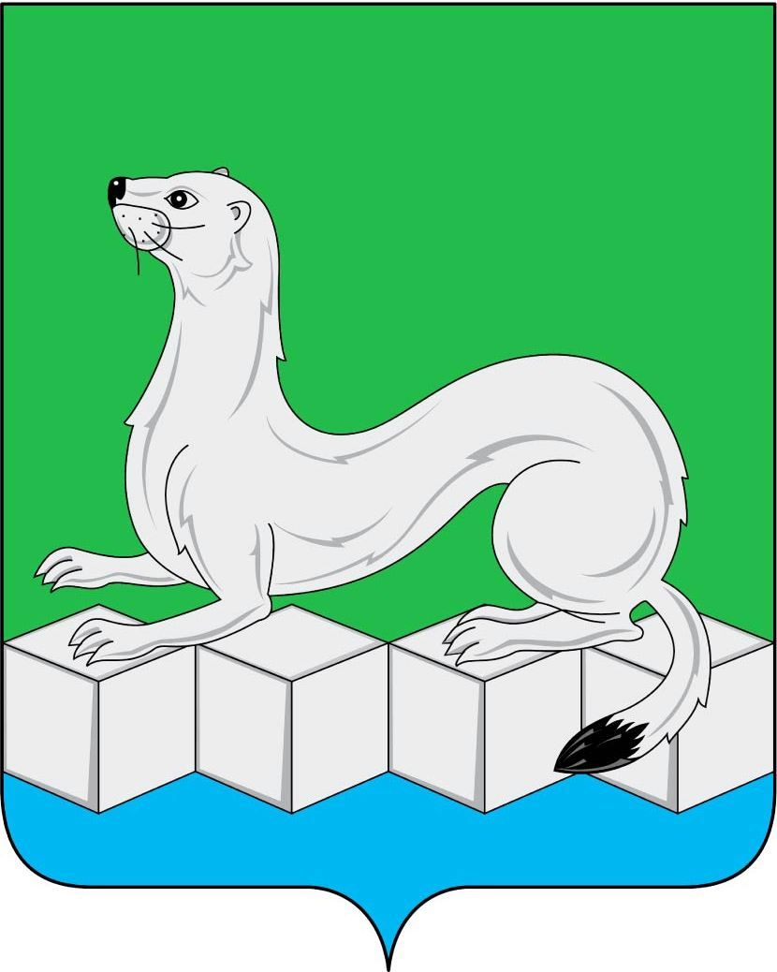
КОМИТЕТ ПО ОБРАЗОВАНИЮ
Муниципального района
Усольского районного муниципального образования
Свердлова ул., д.1, г.Усолье-Сибирское, Иркутская область, 665452
тел./факс (839543) 6-28-12. Е-mail: komitet@uoura.ru

ОКПО 02106205, ОГРН 1023802142869 , ИНН 3840002922 , КПП 381901001
от 12.11.2015г. №7/1321 | Руководителям ОУ

О проведении конкурса
«На пути железнодорожном
будь предельно осторожным»

Уважаемые руководители!

Комитет по образованию муниципального района Усольского районного муниципального образования просит принять участие в областном заочном конкурсе творческих работ «На пути железнодорожном будь предельно осторожным».
Конкурс проводится министерством образования Иркутской области совместно с Восточно-Сибирским линейным управлением МВД России на транспорте и Восточно-Сибирской железной дорогой, в целях пропаганды и закрепления знаний учащихся о правилах безопасного поведений на железнодорожном транспорте.
Региональным оператором Конкурса является государственное бюджетное учреждение дополнительного образования детей Иркутской области «Центр развития дополнительного образования детей» (ГБУ ЦОД «ЦРДОД» далее - региональный оператор).
Прием материалов и заявок для участия в конкурсе осуществляется оргкомитетом в срок до 14 декабря 2015 года.
Требования к содержанию и оформлению конкурсных работ изложены в Положении о конкурсе (прилагается), также с положением о конкурсе можно, ознакомиться на официальном сайте регионального оператора ГБУ ДОД «ЦРДОД» - www.detirk.ru, и на сайте министерства образования Иркутской области - http://38edu.ru/news/novosti/konkursy/.
Контактные лица: Игнатьева Софья Сергеевна сот. тел: 8-964-129-09-90; Днепровская Оксана Викторовна сот. тел: 8-914-010-64-37.

Председатель Н.Г.Татарникова

Исполнитель: Ю.В. Сычева т.6-38-92

